COMMUNIQUÉ DE PRESSE
Pour diffusion immédiate

Lancement virtuel du roman À TRAIN PERDU de Jocelyne Saucier
Mercredi 9 septembre 2020 à 11 h00

Rouyn-Noranda/Montréal, le 2 septembre 2020 – C’est avec une immense joie que les représentants du Réseau BIBLIO de l’Abitibi-Témiscamingue et du Nord-du-Québec, des Éditions XYZ, et du Réseau BIBLIO du Québec regroupant 11 réseaux avec près de 800 bibliothèques au Québec s’unissent à l’occasion de la sortie du roman À train perdu de la romancière Jocelyne Saucier pour présenter, en ligne, une rencontre/discussion virtuelle avec Jolyne Lalonde, une animatrice et amie de Jocelyne Saucier, le mercredi 9 septembre à 11h00.

En direct sur ZOOM
Cette invitation est ouverte à toutes et à tous sur la plateforme ZOOM. Les personnes invitées pourront voir et entendre l’entrevue d’une durée d’environ 30 minutes. À la fin de l’entretien, un segment réservé aux questions des participants est prévu.
Informations à retenir
Date : mercredi 9 septembre à 11 h 00
Lien pour le zoom : https://us02web.zoom.us/j/89799366237
Nombre de participants : 100 maximum (premier connecté, premier servi!)
Durée : 30 minutes.
Coût : Gratuit, sans inscription

La présentation de ce lancement virtuel est organisée en partenariat avec les Éditions XYZ, le Réseau BIBLIO ATNQ et le Réseau BIBLIO du Québec ainsi que les bibliothèques municipales d’Amos, Val-d’Or, La Sarre et Rouyn-Noranda.
Le roman de Jocelyne Saucier À TRAIN PERDU sera disponible à votre librairie préférée dès le 9 septembre 2020.

Le livre
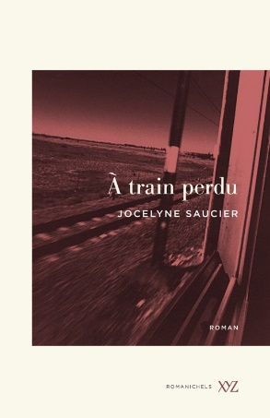
Neuf ans après Il pleuvait des oiseaux, Jocelyne Saucier nous invite à la suivre dans ce roman qui s’attarde le long des lignes ferroviaires. Son personnage, Gladys, une femme âgée, flâne à bord des trains qui sillonnent le nord du Québec et de l’Ontario, comme une vagabonde.
Où va-t-elle, et dans quel but ? Ces questions hantent le narrateur qui, tel un détective, refait le trajet de Gladys, rencontre ceux qui l’ont connue, relatant sa naissance à Kormak dans un sauna finlandais, sa rencontre avec son mari dans les school trains, sa vie à Swatika au milieu de ses voisins et amis jusqu’à sa relation complexe avec sa fille, une enfant choyée devenue une femme instable. Au fil du récit, on en apprend davantage sur le narrateur et sur sa fascination pour Janelle, que Gladys a choisie pour l’accompagner.
Avec ce roman, Jocelyne Saucier raconte ce Nord qui lui est si cher à travers une quête de liberté portée par l’espérance.

À propos de la romancière…
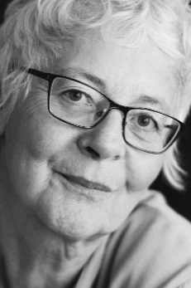
Jocelyne Saucier vit en Abitibi. Ses trois premiers romans, La vie comme une image (finaliste, Prix du Gouverneur général), Les héritiers de la mine (finaliste, prix France-Québec) et Jeanne sur les routes (finaliste, Prix du Gouverneur général et prix Ringuet), ont été chaleureusement accueillis par la critique. Il pleuvait des oiseaux, son ode à la liberté parue en 2011, lui a valu, notamment, le Prix littéraire des collégiens, le prix France-Québec et le Prix des cinq continents de la Francophonie. Après avoir conquis le cœur d’un très vaste public en une quinzaine de langues, il a également fait l’objet d’une adaptation au cinéma par Louise Archambault.

--- 30 ---

Pour toute demande d’information, veuillez communiquer avec :

Marianne Villeneuve, attachée de presse

Tél. 514 975-1885
marianne.villeneuve@groupehmh.com

Louis Dallaire, directeur général, Réseau BIBLIO ATNQ
Tél. 819-762-4305, 23
Louis.dallaire@reseaubiblioatnq.qc.ca
www.mabiblio.quebec

